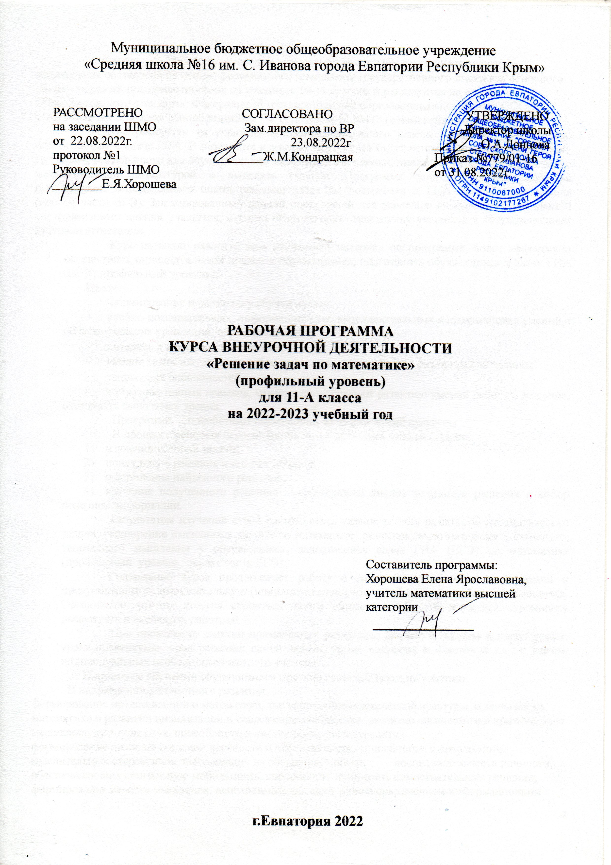Муниципальное бюджетное общеобразовательное учреждение
«Средняя школа №16 им. С. Иванова города Евпатории Республики Крым»

РАССМОТРЕНО СОГЛАСОВАНО УТВЕРЖДЕНО
на заседании ШМО Зам.директора по ВР Директор школы
от 22.08.2022г. 23.08.2022г ________О.А.Донцова
протокол №1 ________Ж.М.Кондрацкая Приказ №779/01-16
Руководитель ШМО от 31.08.2022г.
________Е.Я.Хорошева

РАБОЧАЯ ПРОГРАММА
КУРСА ВНЕУРОЧНОЙ ДЕЯТЕЛЬНОСТИ
«Решение задач по математике»
(профильный уровень)
для 11-А класса
на 2022-2023 учебный год

Составитель программы: Хорошева Елена Ярославовна, учитель математики высшей категории
______________

г.Евпатория 2022

Данная рабочая программа курса внеурочной деятельности «Решение задач по математике» составлена на основе федерального компонента государственного стандарта основного общего образования, ориентирована на учащихся 10-11 классов и реализуется на основе Образовательного стандарта: Федеральный государственный образовательный стандарт СОО, утвержденный приказом Минобразования РФ от 17.05.2012 №413 (с изменениями ).
Курс рассчитан на учеников общеобразовательного класса, позволяет основательно подготовиться к сдаче ГИА. В результате изучения этого курса будут использованы приемы парной, групповой деятельности для осуществления элементов самооценки, взаимооценки, умение работать с математической литературой и выделять главное. Программа занятий ориентирована на приобретение определенного опыта решения задач по подготовке к ГИА профильного уровня (первой части ЕГЭ). Запланированный данной программой для усвоения учащимися объем знаний систематизирует знания учащихся, а также обеспечивает подготовку учащихся к государственной итоговой аттестации.
Курс позволит охватить весь изучаемый материал по программе, более эффективно осуществить индивидуальный подход к обучающимся, подготовить обучающихся к сдаче ГИА (ЕГЭ , профильный уровень).
Цели:
Формирование и развитие у обучающихся:
- учебно-познавательных, информационных, интеллектуальных и практических умений в области решения уравнений, неравенств, задач;
- интереса к изучению математики;
- умения самостоятельно приобретать и применять знания в различных ситуациях;
- творческих способностей;
- коммуникативных навыков, которые способствуют развитию умений работать в группе, отстаивать свою точку зрения.
Программа способствует повышению математической культуры.
В процессе решения целесообразно четко различать четыре ступени:
- изучения условия задачи;
- поиск плана решения и его составление;
- оформление найденного решения;
- изучение полученного решения – критический анализ результата решения и отбор полезной информации.
Результатом изучения курса должно стать умение решать различные математические задачи; расширение имеющихся знаний по математике; развитие самостоятельного, активного, творческого мышления у обучающихся; качественная сдача ГИА (ЕГЭ) по математике (профильный уровень, первая часть ЕГЭ).
Содержание курса предполагает работу с разными источниками информации и предусматривает самостоятельную (индивидуальную) или коллективную работу обучающихся. Организация работы должна строиться таким образом, чтобы обучающиеся стремились рассуждать и выдвигать гипотезы.
При проведении занятий применяются различные формы и методы ведения урока: уроки-практикумы, урок решения одной задачи, уроки вопросов и ответов и т.д., с учетом индивидуальных особенностей каждого ученика.
В процессе обучения обучающиеся приобретают следующие умения:
В направлении личностного развития:
формирование представлений о математике, как части общечеловеческой культуры, о значимости математики в развитии цивилизации и современного общества; развитие логического и критического мышления, культуры речи, способности к умственному эксперименту;
формирование интеллектуальной честности и объективности, способности к преодолению мыслительных стереотипов, вытекающих из обыденного опыта; воспитание качеств личности, обеспечивающих социальную мобильность, способность принимать самостоятельные решения; формирование качеств мышления, необходимых для адаптации в современном информационном обществе; развитие интереса к математическому творчеству и математических способностей; развитие компетенций сотрудничества со сверстниками, детьми младшего возраста, взрослыми в образовательной, общественно полезной, учебно-исследовательской, проектной и других видах деятельности; готовность и способность к образованию, в том числе самообразованию, на протяжении всей жизни; сознательное отношение к непрерывному образованию как условию успешной профессиональной и общественной деятельности; осознанный выбор будущей профессии как путь и способ реализации собственных жизненных планов.
В метапредметном направлении:
развитие представлений о математике как форме описания и методе познания действительности, создание условий для приобретения первоначального опыта математического моделирования; формирование общих способов интеллектуальной деятельности, характерных для математики и являющихся основой познавательной культуры, значимой для различных сфер человеческой деятельности; самостоятельно определять цели, задавать параметры и критерии, по которым можно определить, что цель достигнута; оценивать ресурсы, в том числе время и другие нематериальные ресурсы, необходимые для достижения поставленной цели; выбирать путь достижения цели, планировать решение поставленных задач, оптимизируя материальные и нематериальные затраты; сопоставлять полученный результат деятельности с поставленной заранее целью; искать и находить обобщенные способы решения задач, в том числе, осуществлять развернутый информационный поиск и ставить на его основе новые задачи; выходить за рамки учебного предмета и осуществлять целенаправленный поиск возможностей для широкого переноса средств и способов действия; координировать и выполнять работу в условиях реального, виртуального и комбинированного взаимодействия.
В предметном направлении:
овладение ключевыми понятиями и закономерностями, на которых строится данная предметная область, распознавание соответствующих им признаков и взаимосвязей, способность демонстрировать различные подходы к изучению явлений, характерных для изучаемой предметной области; умение решать как некоторые практические, так и основные теоретические задачи, характерные для использования методов и инструментария данной предметной области; наличие представлений о данной предметной области как целостной теории (совокупности теорий), об основных связях с иными смежными областями знаний.
Для использования в повседневной жизни и обеспечения возможности успешного продолжения образования по специальностям, не связанным с прикладным использованием математики, выпускник научится, а также получит возможность научиться для развития мышления решать уравнения, неравенства и их системы, изображать на координатной плоскости множества решений;
- исследовать уравнения, неравенства;
- решать задачи повышенной сложности;
- овладеть общими методами геометрии (преобразований, векторный, координатный) и применять их при решении геометрических задач;
- анализировать полученный результат;
- применять нестандартные методы при решении уравнений, неравенств, задач.
В результате обучения ученик должен использовать приобретенные знания и умения в практической деятельности и повседневной жизни для:
- практических расчетов по формулам, включая формулы, содержащие тригонометрические функции;
- описания с помощью функций различных зависимостей, представления их графически, интерпретации графиков;
- решения прикладных задач, в том числе социально-экономических и физических, на наибольшие и наименьшие значения, на нахождение скорости и ускорения;- вычисления объемов и площадей поверхностей пространственных тел при решении практических задач;- построения простейших математических моделей;
- сформированность понятийного аппарата по основным курсам математики; знание основных теорем, формул и умения их применять; умения находить нестандартные способы решения задач;
- сформированность умений моделировать реальные ситуации, исследовать построенные модели, интерпретировать полученный результат;
- освоение математики на профильном уровне, необходимом для применения математики в профессиональной деятельности и на творческом уровне.
- формирование функциональной математической грамотности: решение задач из реальной жизни, применение математических знаний для решения задач из других предметных областей;
- формирование финансовой грамотности школьников, развитие познавательной и социальной активности учащихся,усвоение навыков делового общения и управленческой деятельности, а также решение учебных и прикладных задач финансовой направленности, в которых применяется изучаемый математический аппарат.

Тематический план
профильный уровень

1.Планиметрия (3 ч)

2.Стереометрия (5ч)
.
3.Вероятность (5 ч)

4.Уравнения (5ч)

5.Выражения (3 ч)

6.Смысл производной ( 2ч)

7.Прикладные задачи (3ч)

8.Текстовые задачи(3 ч)

9.Графики функций (3 ч)

10.Исследование функций ( 2ч)

Календарно- тематическое планирование
11 –А класс
(профильный уровень,1ч. в неделю)
№ урока |  |  | Дата |  | Тема занятия
план | факт |  | план | факт | Тема занятия
1.Планиметрия (3 ч)
1 |  |  | 07.09 |  | Ознакомление с КИМ и системой оценивания заданий. Особенности заполнения бланков ГИА.  Решение задач. Планиметрия
2 |  |  | 14.09 |  | Решение задач. Планиметрия
3 |  |  | 21.09 |  | Решение задач. Планиметрия
2.Стереометрия (5ч)
4 |  |  | 28.09 |  | Решение задач. Стереометрия
5 |  |  | 05.10 |  | Решение задач. Стереометрия
6 |  |  | 12.10 |  | Решение задач. Стереометрия
7 |  |  | 19.10 |  | Решение задач. Стереометрия
8 |  |  | 26.11 |  | Решение задач. Стереометрия
3.Вероятность (5 ч)
9 |  |  | 09.11 |  | Решение задач. Вероятность
10 |  |  | 16.11 |  | Решение задач. Вероятность
11 |  |  | 23.11 |  | Решение задач. Вероятность
12 |  |  | 30.11 |  | Решение задач. Вероятность
13 |  |  | 07.12 |  | Решение задач. Вероятность
4.Уравнения (5ч)
14 |  |  | 14.12 |  | Решение задач. Уравнения
15 |  |  | 21.12 |  | Решение задач. Уравнения
16 |  |  | 28.12 |  | Решение задач. Уравнения
17 |  |  | 11.01 |  | Решение задач. Уравнения
18 |  |  | 18.01 |  | Решение задач. Уравнения
5.Выражения (3 ч)
19 |  |  | 25.01 |  | Решение задач. Выражения
20 |  |  | 01.02 |  | Решение задач. Выражения
21 |  |  | 08.02 |  | Решение задач. Выражения
6.Смысл производной ( 2ч)
22 |  |  | 15.02 |  | Решение задач. Смысл производной
23 |  |  | 22.02 |  | Решение задач .Смысл производной
7.Прикладные задачи (3ч)
24 |  |  | 01.03 |  | Прикладные задачи
25 |  |  | 15.03 |  | Прикладные задачи
26 |  |  | 29.03 |  | Прикладные задачи
8.Текстовые задачи (3 ч)
27 |  |  | 05.04 |  | Текстовые задачи
28 |  |  | 12.04 |  | Текстовые задачи
29 |  |  | 19.04 |  | Текстовые задачи
9.Графики функций (3 ч)
30 |  |  | 26.04 |  | Решение задач. Графики функций
31 |  |  | 03.05 |  | Решение задач. Графики функций
32 |  |  | 10.05 |  | Решение задач. Графики функций
10.Исследование функций ( 2ч)
33 |  |  | 17.05 |  | Решение задач. Исследование функций
34 |  |  | 24.05 |  | Решение задач. Исследование функций. Итоговый урок

